实验三：输入输出流 实验日期： 年 月 日
批阅教师签字：__________________
班级：计算机1802 姓名： 李杨 学号： 1808010222

实验报告内容：
- 实验目的
掌握文件输入流和输出流对文件进行读写的方法和步骤。掌握字符串处理的常用方法，掌握文件处理过程中异常处理的方法。
- 实验性质
设计性
- 实验内容
在words.txt文件中包含了87314个单词，编写Java程序从words文件中读取单词，并输出重复字母对最多的单词，将最多重复字母对的单词写入newwords.txt文件中。例如tooth这个单词有一个重复字母对，committee有三个重复字母对。
要求写注释，能够生成Javadoc。

- 实验环境
1. 计算机一台；
2. 中文Windows操作系统；安装JDK1.6以上版本，安装EclipseIDE软件。

- 实验主要步骤

- 问题分解，（画出程序流程图或者类图）
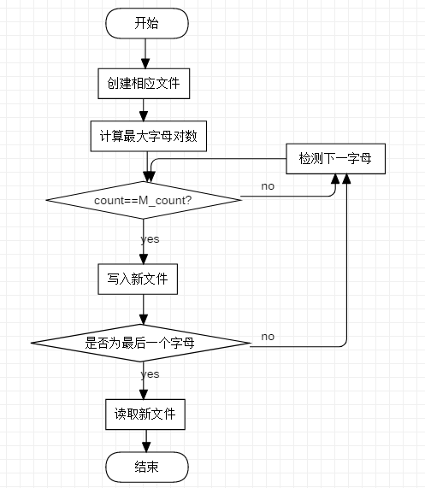

- 给出程序源码

import java.io.*;
public class SelectWord {
/**
*
* @param src 计算每次读取到的单词中重复字母对的个数
* @return 返回数目count
*/
public static int countDiffer(String src) {
int count = 0;
if (src.isEmpty()) count = 0;
else {
for (int i = 0; i < src.length()-1; i++) {
char c = src.charAt(i);
if(c==' ' )break;
if(c == src.charAt(i+1))
count++;
}
}
return count;
}

public static void main(String args[]) {
File readfile =new File("words.txt");
File writefile = new File("Newwords.txt");
try {
//定义BufferedReader 对象words 方便程序按行读取words.txt中的单词
FileReader word = new FileReader(readfile);
BufferedReader words = new BufferedReader(word);//通过words可以进行按行读取
/*
*计算words文件中最每个单词重复字母对分最大数目
*方便后续对单词的筛选
*/
String s = new String();
int M_count=0;
while((s = words.readLine()) != null) {
int count = countDiffer(s);
if(count > M_count)
M_count=count; //一遍
}
System.out.println("最对字母对的个数："+M_count);

//定义BufferedWriter out对象
//方便新单词按行写入Newwords.txt文件
FileWriter newword = new FileWriter(writefile);
BufferedWriter out = new BufferedWriter( newword);//通过out按行写入文件中

//当再次调用readLine()需要重新定义变量BufferReader 所指向的源文件
//不然再进入循环时会出现：找不到Source file错误
word = new FileReader(readfile);
words = new BufferedReader(word);
/*
* 旧单词通过M_count筛选并写入Newwords.txt中
*/
String str=new String();//为了便于理解再定义一个字符串，用String s亦可
while((str = words.readLine())!=null){//运行到这里就找不到Source file
if(countDiffer(str)==M_count) {//两遍
//System.out.println(str);
out.write( str );
out.newLine();
}
}
out.close();
newword.close();
/*
* 将Newwords.txt文件中的单词
*/
word = new FileReader(writefile);//读取Newwords.txt中的单词
words = new BufferedReader(word);
while ((s = words.readLine())!=null) {
System.out.println(s);//在控制台打印出所有
}
word.close();
words.close();
}
catch(IOException e){
System.out.println(e);
}
}
}

- 给出程序运行结果
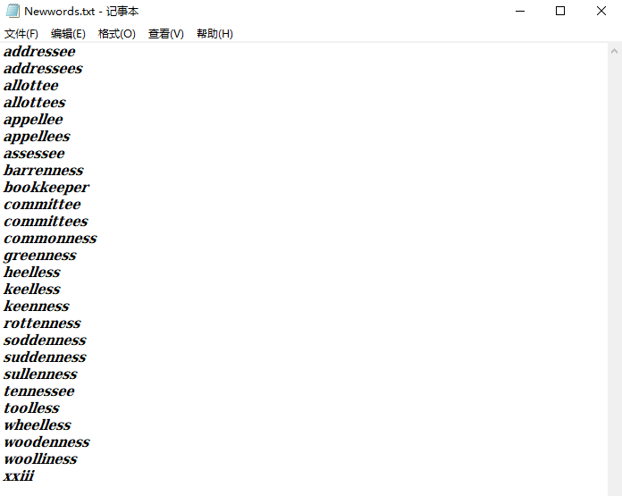
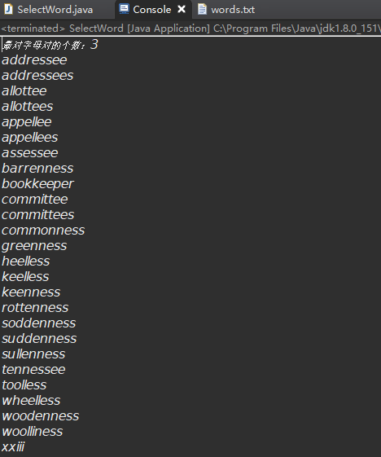

- 实验小结
本次实验通过熟练运用缓冲流实现对文本的读取和修改操作，过程相对容易，实验开始时，向工程中导入“words.txt”文件，程序会自动在项目文件夹中创建“Newwords.txt”文件用来存储重复字母对单词，在实验中需要注意的是当再次重复使用缓冲流对象时需要再次定义该对象所指向的文件，每次使用过后，缓冲流会释放该对象导致再次未声明对象调用readLine()时找不到源文件。相应过程运行完成后要按顺序关闭缓冲流对象。

